Inferior vena cava

Koen de Heer

Inhoudsopgave
1. Hoe
1.0.1. Stappen
1.0.2. Pitfalls
2. Plaatjes
3. Interpretatie
3.1. Pathofysiologie IVC diameter:
4. EPA
Terug naar beginpagina de-heer.eu.
POCUS IVC om vullingsstatus te bepalen bij niet-beademde patient

Hoe

Stappen
- echowindow ligt onder xifoid, iets lateraal naar rechts, abdominale probe in longitudinale positie
  - VCI vaak meteen te vinden
  - soms nuttig iets naar caudaal te bewegen zodat je iets "onder" xifoid kan komen
  - evt. transversaal opzoeken: centreer op comprimeerbare VCI links van aorta boven wervel en draai kwartslag
  - evt. 4-kamer beeld: centreer op RA en draai kwartslag
- identificeer vena cava en controleer volgende zaken:
  - loopt door lever
  - venae hepaticae
  - dunne wand
  - diameter varieert ~ ademen en (minder met) hartslag
  - ligt niet boven wervel
  - verbonden met RA
- indentificeer de aorta (om verwarring te voorkomen)
- zoek grootste diameter op
- plaats probe zo recht mogelijk boven VCI (om zo nauwkeurig collaps te meten)
- "rock" probe zo evenwijdig mogelijk aan de VCI (idem)
- roteer probe lichtje, om VCI over hele lengte zo breed mogelijk te krijgen
- film opnemen
- sla op in EPD
- meet
  - maximale diameter vena cava 2 cm distaal van overgang RA / VCI (of vena hepatica)
  - minimale diameter bij spontane collaps
  - na sniftest (beperkt, rustig, subtiel)

Pitfalls
- IVC niet te visualiseren
  - veel gas maag/darm: meer druk zetten (de darmen en maag wegduwen), evt. longitudinaal transhepatisch kijken
  - zeer smalle IVC: Valsalva, benen heffen
  - geen goed lever-window naar VCI
    - laat patient armen onder hoofd leggen
    - laat patient inademen en adem vast houden
    - met cardiale probe tussen rib door kijken, rechts van (en iets boven) normale positie
  - teveel "naar beneden" kijken: vergeet "rock" naar boven niet
  - teveel beweging: aan einde uitademing adem vasthouden
- verwarring met aorta

Plaatjes
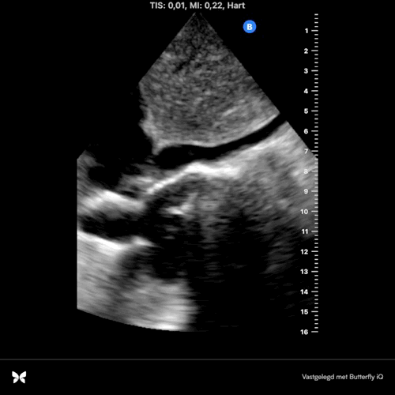 Figure 2.1: Vena cava inferior
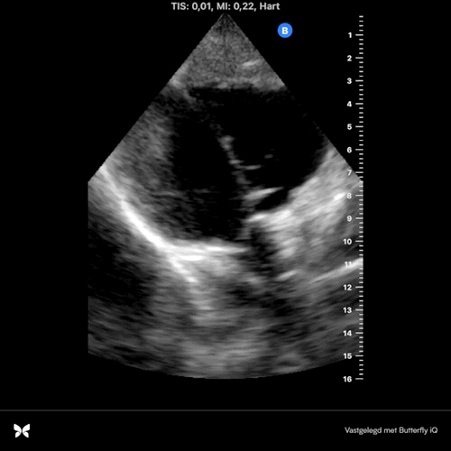 Figure 2.2: Subcostale 4-kamer view om rechteratrium te vinden
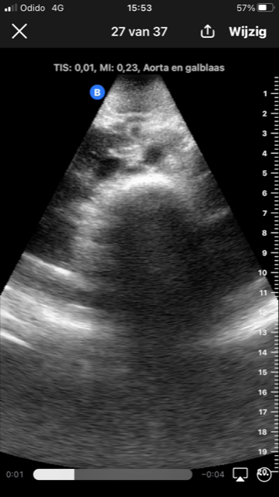 Figure 2.3: Aorta en VCA transversaal

Interpretatie
- <1,5 cm: lage CVD
- 1,5 - 2,5 cm: intermediair
  - >50% collaps en <2 cm: lage CVD
  - <50% collaps en >2 cm: hoge CVD
- >2,5 cm: hoge CVD

Pathofysiologie IVC diameter:
- capaciteitsvat: krimpt en zwelt o.b.v. volumeaanbod
- schat CVD en vullingsdruk rechteratrium
  - wordt hoger bij
    - hoge intra-abd druk (o.a. door diafragma-ademh)
    - inflow-belemmering hart
      - tricuspidaalinsufficientie
      - rechterventrikelfalen
      - tamponade, vena cava superior syndroom
    - pulmonale hypertensie
      - LE
      - LVF
  - wordt lager bij:
    - lage intrathoracale druk (inademing)
    - venous return↓ splanchnisch/perifeer (VCI syndroom)

EPA
- Specifiek IVC:
  - indentificeert:
    - vena cava
    - loop door lever
    - venae hepaticae
    - dunne wand
    - diameter varieert ~ ademen en (minder met) hartslag
    - ligt niet boven wervel
    - verbonden met RA
    - aorta
  - zoekt grootste diameter op
  - plaats probe zo recht mogelijk boven VCI
  - "rockt" probe zo evenwijdig mogelijk aan de VCI
  - roteer probe zodat VCI over hele lengte zo breed mogelijk in beeld komt
  - meet de maximale diameter vena cava 2 cm distaal van overgang RA / VCI (vena hepatica)
  - meet de minimale diameter bij spontane collaps
  - doet de sniftest (beperkt, rustig, subtiel)

